新龙中三班

2024年9月3日 星期二 多云

▲今日出勤

应到23人，实到23人，欢迎小朋们准时来园参加活动！

▲户外游戏：

今天我们一起玩了美人鱼滑滑梯，真有趣！

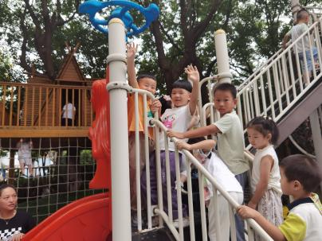 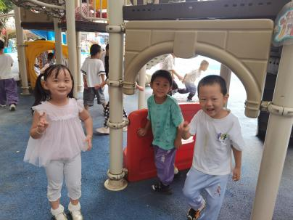 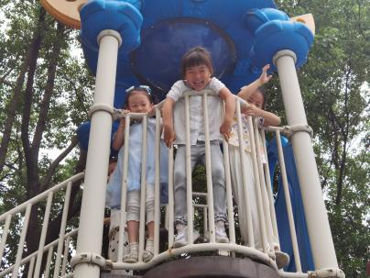

▲午餐活动：

进入中班小朋友们要开始自主盛饭端菜啦！其目的在于培养幼儿的自我意识和能力，提高幼儿自我服务能力，帮助孩子们养成节约粮食的意识。快来看看我们的活动表现吧！

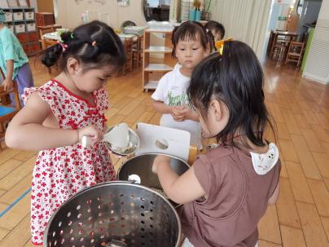 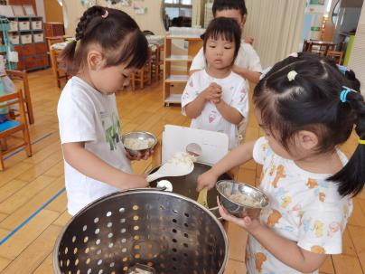 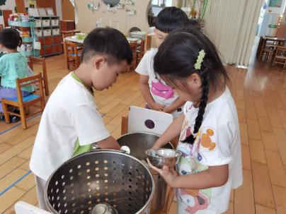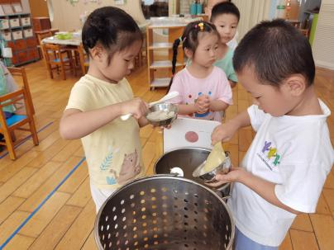 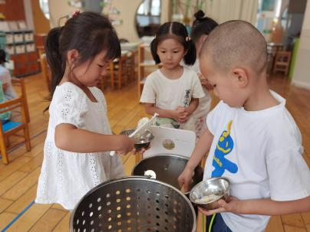 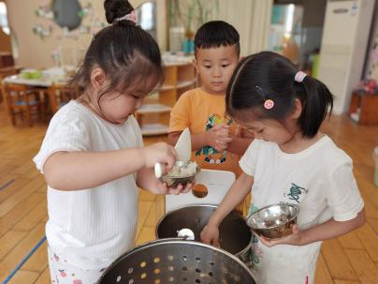

▲家园合作

1.关于园服的定制，请订购的家长根据所发的尺码推荐，给孩子选择合适的尺码（不要太大也不要太小）填写在线表格，注意：非质量问题不退不换！园服订购截止时间为9月5日（周四）16：00，还需要订购的家长请尽快填写在线表格哦！